Distribuční název: | Modrý tygr
Premiéra: | 23.2.2012
Produkce: | Česká republika, Německo, Slovensko
Rok výroby: | 2011
Slogan:  Režie:  Scénář:  Režijní supervize: | Film pro děti, jejich rodiče a tygry  Petr Oukropec  Tereza Horváthová, petr Oukropec  /podle stejnojmenné knihy Terezy a Juraje Horváthových/  Bohdan Sláma
Kamera: | Klaus Fuxjäger
Střih: | Jakub Hejna
Hrají: | Linda Votrubová, Jakub Wunsch, Bára Hrzánová, Jan Hartl, Daniel Drewes, Lenka Vychodilová, Anna Polívková, Stano Pitoňák, Libuše Havelková, Jan Vondráček, Hynek Čermák a další
Co se stane, když se ve městě objeví modrý tygr?  Dobrodružný, magický a humorný rodinný film vtáhne děti i jejich rodiče do světa fantazie.  Středobodem všeho dění je trochu zapomenutá, ale stále kouzelná botanická zahrada, ukrytá uprostřed hlučícího města. Dva kamarádi Johanka a Matyáš žijí bezstarostně mezi tropickými rostlinami společně s mluvícím papouškem a svými svéráznými rodiči v podání Báry Hrzánové a Jana Hartla.  Když se ambiciózní starosta Rýp rozhodne zbourat zahradu, aby na jejím místě mohl postavit úplně novou čtvrť, přímo na křižovatce se objeví tajemný modrý tygr. Ten se s dětmi vydá na magickou cestu záchrany jejich jedinečného světa. |  |  | 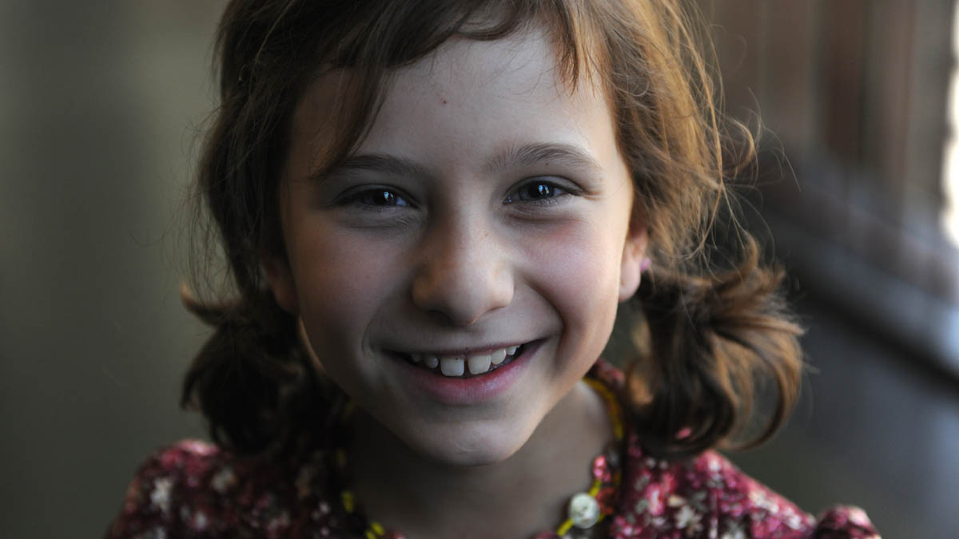  Částečně animovaný film je adaptací stejnojmenné dětské knížky Terezy a Juraje Horváthových.  Vznikl jako režijní debut Petra Oukropce, producenta filmů Návrat idiota nebo Děti noci a pod režijní supervizí Bohdana Slámy.

